TÝDENNÍ PLÁN

13. 05. – 17. 05. 2024

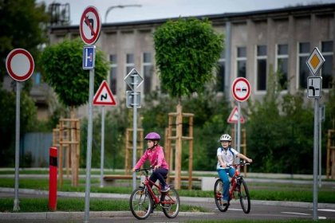

**Co nás čeká v tomto týdnu:**

* Budeme si povídat na téma: BEZPEČNOST NA SILNICI – dopravní značení ve městě, pravidla pro cyklisty, chování na ulici, první pomoc

**Činnosti odpočinkové:**

četba z knih, volné kreslení, omalovánky, magnetické stavebnice, lego, deskové hry, karetní hry, pexeso, ping-pong, stolní fotbal

**Hry:**

Slovní fotbal; Město, jméno, zvíře, věc; Foukaná

**Činnosti výchovné a zájmové:**

*výtvarná, pracovní* – dopravní značky – karton, barvy, nůžky

*tělesná –* vycházky po okolí, sportovní hry na školním hřišti

Těšíme se na vás ☺ vaše paní vychovatelky